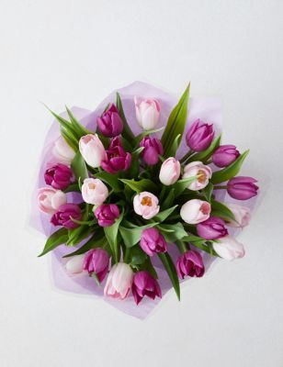
Kobieto, królowo, szatanie, aniele,
Motylu, głazie, kwiecie,
Duchu z niebios w ludzkim ciele,
Nie ze świata, a na świecie.
Niepoznana, niepojęta,
Odmienna i jednakowa,
I słaba, i nieugięta,
Niewolnica i królowa.
- Józef Ignacy Kraszewski

Z bukietem róż nie mogę przyjść,
by złożyć Ci życzenia,
więc wyzywam los i proszę go,
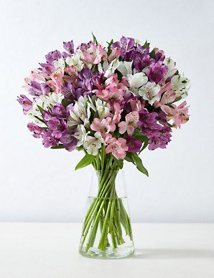
by spełnił Twe marzenia!

Serdeczne życzenia wszystkim Kobietom składa
Samorząd Uczniowski

